Коммерческое предложение от 05.08.2025 г.
Уважаемые господа!
Компания «Баутек» совместно с официальным дилером по РФ ООО "МаксКар" благодарит Вас за интерес к продукции ISO PAKCS. Ссылаясь на Ваш запрос, ниже представлены коммерческие условия и технические характеристики продукта.

Полуприцеп ISO PAKCS MAXIMA SCX XXL / 125 - 12 / 27 RU, 16,5 м., 2023 г.в., новый в наличии в Новосибирске
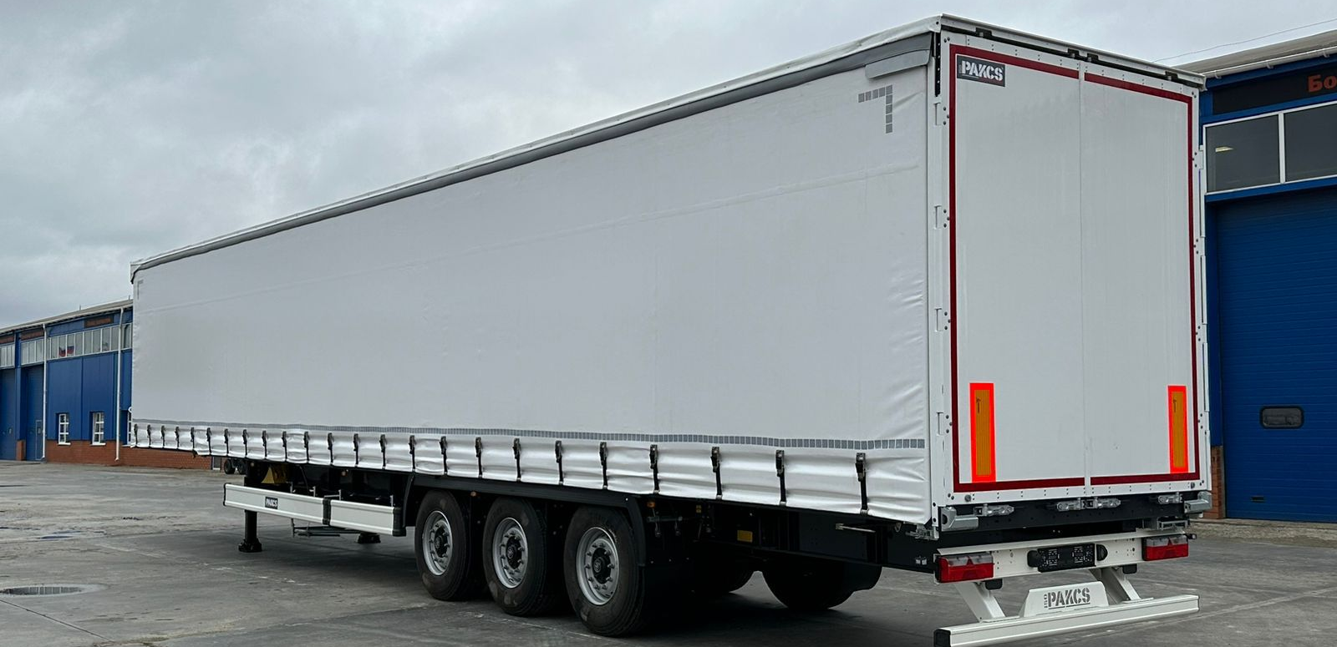
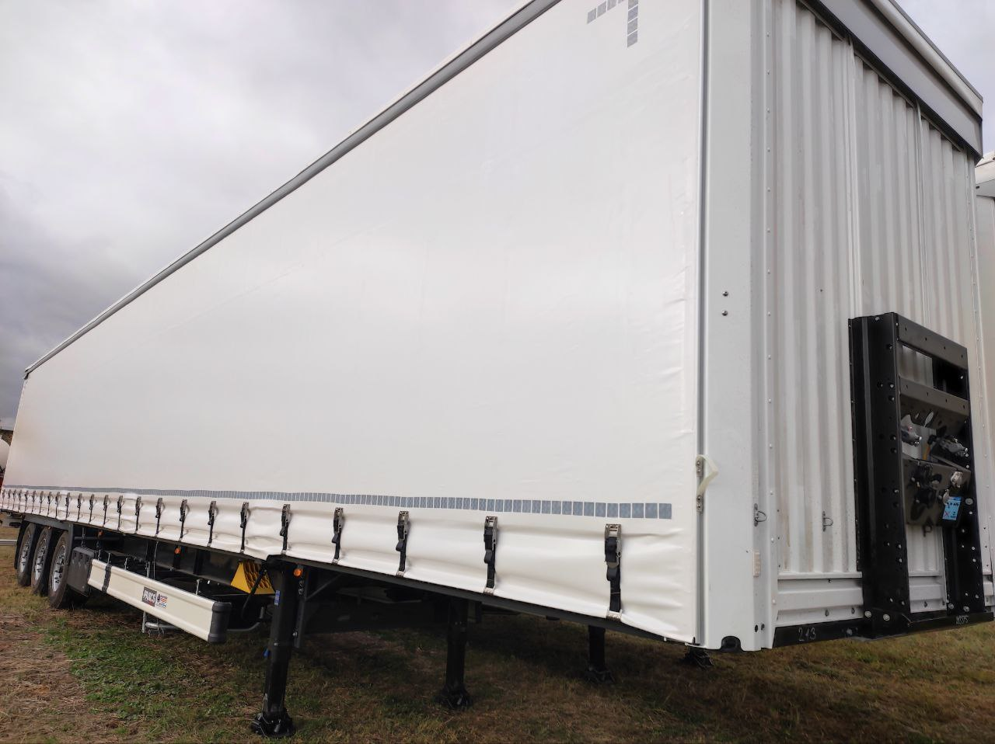

Шторный полуприцеп ISO PAKCS спроектирован и разработан специально с учетом высоких технических требований. Идеальное решение для внутренних перевозок.
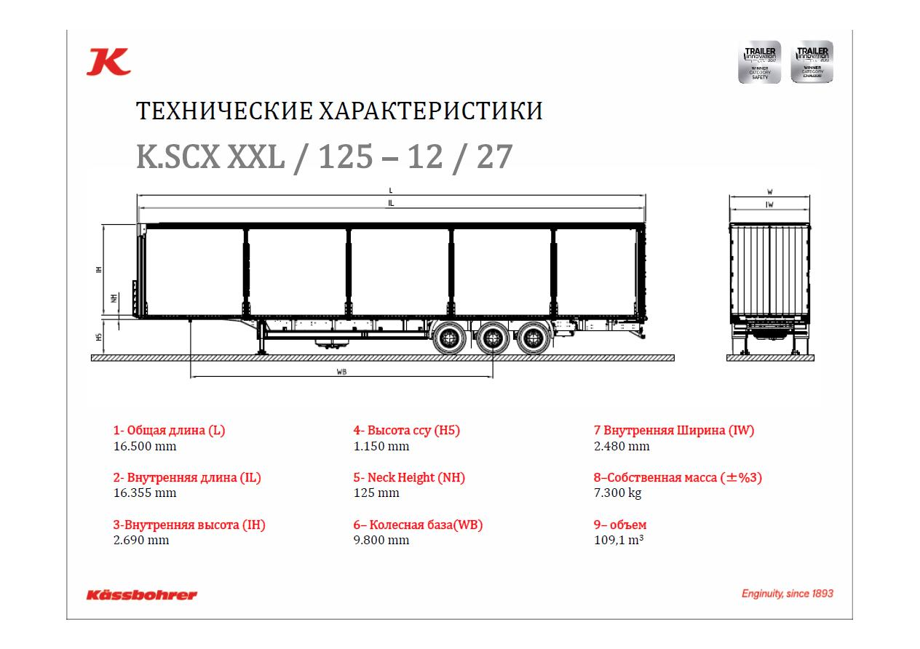

Технические характеристики
Нагрузка на ССУ |  | 12.000 kg
Нагрузка на ось |  | 27.000 kg
Полная масса |  | 39.000 kg
Общая длина |  | 16.500 mm
Внутренняя длина погрузки |  | 16.355 mm
Общая ширина |  | 2.550 mm
Внутренняя ширина погрузки |  | 2.480 mm
Колесная база |  | 9.800 mm
Толщина рамы |  | 125 mm
Собственная масса |  | 7 630 kg
Размеры | Высота ССУ = 1.150 mm  Передняя внутренняя высота = 2.690 mm  Задняя внутренняя высота = 2.690 mm  Передняя общая высота = 4.000 mm  Задняя общая высота = 4.000 mm
Шасси
Шасси | Надежное высокопрочное шасси из высококачественной стали QSTE, состоит из 2-х продольных балок "I" формы и поперечных балок на необходимом расстоянии согласно ISO 1726-2.
KTL | Электро - катафорезная обработка шасси
K-Fix | Система K-fix 120 отверстий с каждой стороны увеличивающие количество вариантов крепления груза
Ходовая часть
Тормозная система | Wabco EBS 2S/2M двухконтурная тормозная система с RSS, стояночный тормоз пружинного типа согласно EC Directive 71/320 EEC
Шины | 6 +1 шт. 385/65 R22.5, стальные диски под дисковые тормоза 430 мм. Марка шин: Bridgestone
Крепление запасного колеса | 1 крепление запасного колеса
Оси и подвеска | Трехосная пневматическая система BPW с дисковыми тормозами и нагрузкой 9 т. (22,5")
Воздушный цилиндр | Стальной воздушный цилиндр согласно EN286-2 для пневматической подвески и тормозной системы
Клапан управления подвеской | Клапан подъема и опускания с левой стороны за осевым агрегатом, для регулировки уровня пола
Подъемная ось | Отсутствует
Одометр | Отсутствует
Опорное устройство | Jost 24 т. механическая опора 2-х скоростная
Электросистема | 24 Volt Установка с 2-мя семипиновыми розетками согласно ISO 3731 и ISO 1185. и одной 15-и пиновой розетки согласно ISO 12098. (Directive 76/756/EEC).
Безопасность груза
Боковые доски | Есть
Боковые отверстия | 4 отверстия в боковой части полуприцепа + дополнительное отверстие для трех боковых досок в нижней части
Боковые стойки | 4 x 2 раздвижные боковые стойки
Боковые борта | Отсутствуют
Пол | Пол толщиной 30 мм. С прорезиненным покрытием (водостойкий)
Задняя панель | Двухстворчатая дверь из алюминиевого профиля с 4 встроенными замками (по два на каждой створке двери)
Передняя панель | Цельная стальная панель с покрытием KTL и деревянной защитной пластиной
Крыша | Edscha сдвижная крыша (сдвигается вперед)
Подъем крыши | Отсутствует
Другое
Штора | Сдвижная боковая штора из материала плотностью 680 gr/m2 (Огнестойкая штора согласно ISO 3795-1989)
Штора | Сдвижная крыша из материала плотностью 680 gr/m2 (Огнестойкая штора согласно ISO 3795-1989)
Дополнительные опции штор | Отсутствуют
Натяжной храповый механизм | Натяжной храповый механизм шторы в задней части
Безопасность груза | Сертификат безопасности груза CodeXL отсутствует
Боковой защитный механизм | Боковая противоподкатная защита из алюминия, может быть поднята вверх согласно 89/297/EEC
Задний буфер | Стальной задний буфер
Брызговик | Полный щиток + брызговики
Задний бампер | Задний противоподкатный бампер согласно Directive 70/221/EEC
Колесные башмаки | 2 пластиковых противооткатных башмака с креплениями
Отражающие полосы и отражатели | Отражающая полоса по всей длине полуприцепа Белая и Красная и 2 отражателя согласно ECE R70
Дополнительная Безопасность Груза | 8 х 2 шт. отверстия под коники
Лестница | Задняя выдвижная лестница

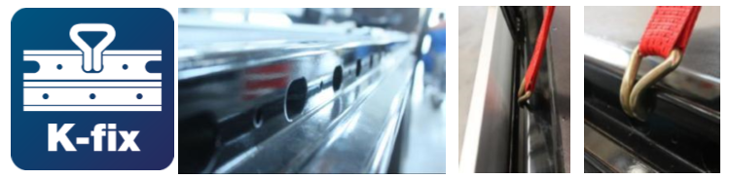

Цена за 1 единицу изделия самовывозом из Новосибирская область,
п. Садовый, ул. Пасечная, 10. – 5 600 000 руб., в т.ч. НДС 20%.

Условия оплаты:
100%- предоплата после подписания договора купли-продажи;
Срок действия коммерческого предложения до 08.08.2025 г.

Видео обзор ISO PAKCS XS K.SCX X Domestic 16,5 м. шторный полуприцеп:

https://youtu.be/Ckjer4pJN-c

https://rutube.ru/video/6f430f943aef5e7bc30db73426e65d29/

С уважением, Карнаков Вячеслав Владимирович
директор ООО "МаксКар"
8 (383) 233-32-53
8-913-752-39-76
8-913-477-09-39 (служебный)
стоянка – Федеральная трасса Р-254,
северный обход Новосибирска,
п. Садовый, ул. Пасечная, 10,
(пост ГИБДД, гостиница «У самовара»)
maxcar54@mail.ru
www.maxcar54.ru
https://www.youtube.com/channel/UCIiFI5uro5xB8fkw0N0pyRg/videos
https://www.instagram.com/maxcar54ru/

